Sistema ImEx (Importação/Exportação)

Análise e Projeto

Documento de Arquitetura de Software  
Versão 1.0

**Histórico de Revisões**

|  |  |  |  |
| --- | --- | --- | --- |
| Data | Versão | Descrição | Autor |
| 16/02/16 | 1.0 | Versão Inicial. | Leonardo Leitão |
| 08/03/16 | 1.1 | Revisão | Charles Marques  Kleben Ribeiro |
| 12/03/16 | 1.2 | Revisão final | Charles Marques  Kleben Ribeiro |
|  |  |  |  |
|  |  |  |  |
|  |  |  |  |
|  |  |  |  |
|  |  |  |  |
|  |  |  |  |
|  |  |  |  |
|  |  |  |  |

Índice

1 Resumo 3

2 Visão Geral 3

2.1 Tecnologias Adotadas 3

2.2 Restrições Tecnológicas 3

3 Visões Arquiteturais 3

3.1 Visão Lógica 3

3.2 Visão de Processos 6

3.3 Visão de Implementação 6

3.4 Visão de Implantação 7

3.5 Visão de Dados 8

3.6 Visão de Componentes 8

# Resumo

O Sistema ImEx tem como principal objetivo automatizar o processo de importação e exportação de produtos através de uma interface de wizard.

Em linhas gerais, as principais funcionalidades da solução são:

* Funcionalidade 1: processo baseado em wizard com n passos executados de acordo com o tipo ou país para o qual vai importar/exportar os produtos.
* Funcionalidade 2: etapas de validações em formato de wizard independentes.
* Funcionalidade 3: validações reutilizáveis.
* Funcionalidade 4: navegação automática.

# Visão Geral

## Tecnologias Adotadas

Por se tratar de um sistema crítico e com um grande volume de dados a serem processados foi realizado uma POC (Prova de conceito) para desmistificação da plataforma de desenvolvimento e também para melhor conhecimento das questões de produtividade e curva de aprendizado.

Com base nessa prova de conceito, foi escolhida a linguagem de programação Java visto que a mesma atende aos requisitos técnicos: linguagem OO com suporte de uma empresa ou comunidade de grande porte.

Para a implementação do reuso optou-se por navegação pelas etapas e validação baseada em XML, não sendo escolhido um *Framework* mas, apenas a linguagem, o que facilita também na portabilidade da aplicação para cenários futuros.

Já para automação do processo de navegação de maneira padrão mantendo o reuso das etapas de validação optou-se pelo padrão Template Method visto que uma interface comum é necessária para garantia do baixo acoplamento entre as etapas.

## Restrições Tecnológicas

Diversos são os aspectos importantes num processo de desenvolvimento. Entre eles estão as Restrições. Nesta seção são apresentadas as restrições aplicadas à arquitetura do projeto:

* Restrição Arquitetural 1: a solução deve ser implementada com uma tecnologia *OpenSource*.
* Restrição Arquitetural 2: a linguagem deve ser multiplataforma visto que há clientes com diversos Sistemas Operacionais – SO's.
* Restrição Arquitetural 3: deve possuir pelo menos 3 camadas: uma para repositório de dados.
* Restrição Arquitetural 4: possuir interoperabilidade com tecnologias RestFull, SOA e *Microservices*.
* Restrição Arquitetura 5: deve utilizar um banco relacional também *OpenSource*.

# Visões Arquiteturais

## Visão Lógica

O Sistema ImEx será uma aplicação desenvolvida na linguagem Java utilizando o padrão *Templeate* *Method*. O mesmo será desenvolvido numa plataforma organizada em quatro camadas:

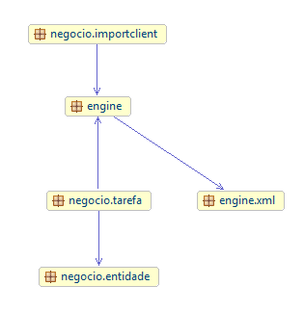

A organização em 4 camadas tem como objetivo garantir o reuso das mesmas durante toda a vida do sistema, possibilitando inclusive a migração para qualquer framework de processo de negócio (BPM) como também de Serviço Web (SOA/RestFull) que seja compatível com XML:

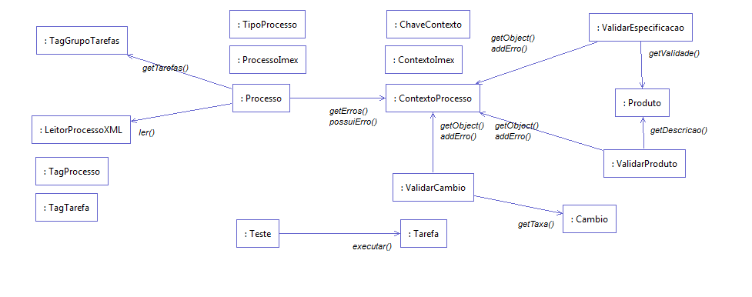

Figura 1 - Arquitetura das Camadas e Comunicação

A descrição do XML também é mínima. A minimização é necessária para não criar vícios de linguagem próprios da implementação impossibilitando futuras migrações.

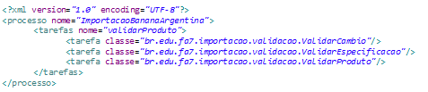

Figura 2 - XML de definição do Processo de Importação da Argentina

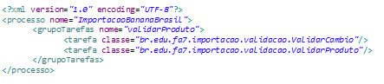

Figura 3 - XML de definição do Processo de Importação do Brasil

A integração entre a camada Front-End e Back-End será feita usando os protocolos normais de comunicação NTP/RMI dos Servidores, ou seja, é um projeto Java-Beans comum, que pode ser acessado por uma camada Web que esteja no mesmo servido ou num servidor de Font-End local.

Já para interação com sistemas remotos o sistema possibilita a implementação de serviços REST/SOA numa camada própria para que não seja necessário mudar a arquitetura da aplicação por questões de segurança. A comunicação entre o Servidor de Font e Back-End será via protocolo RMI, como forme a Figura 4 abaixo. O servidor de Aplicação que possui o container EJB inicialmente será o Weblogic porém, pode ser substituído por um Wildfly ou um Apache TomEE. Já o Nó Mestre pode ser um Apache Tomcat ou GlassFish.

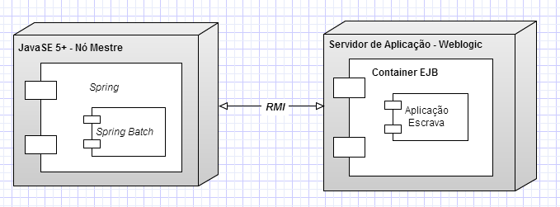

Figura 4- Diagrama de Componentes

As tecnologias envolvidas no

## Visão de Processos

Como parte dos requisitos do sistema, o fluxo de validação deve ser seguido conforme for definido no XML. Assim não há porque haver validações assíncronas visto que a sequência definida não pode ser alterada para o caso em questão. Então independente do sistema que esteja consultando o ImEx deverá respeitar a ordem de execução das validações.

O processo de 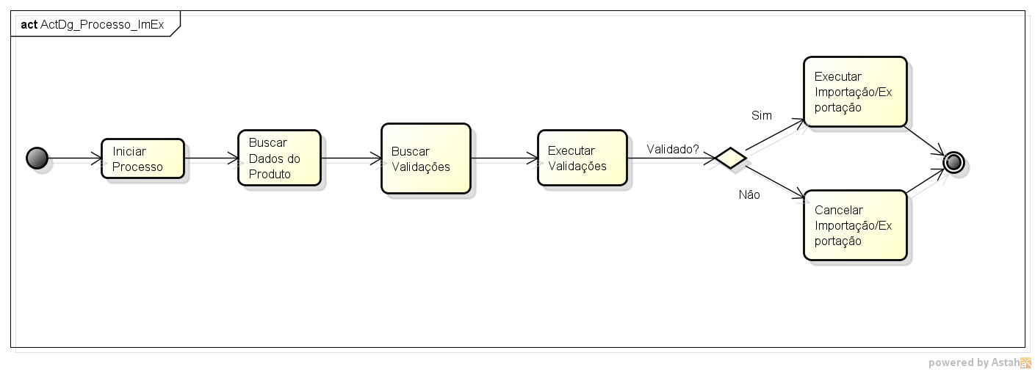importação descrito na figura acima está estruturado em cinco fases lineares. Estas fases estão organizadas e estruturadas para contemplar todo e qualquer processo de de importação independente de pais ou tipo de produto, sendo obrigatório apenas a descrição de um arquivo XML que respeite o padrão apresentado na Figura 2 e Figura 3.

Figura 5 - Processo de Importação

Observação: Devido a falta de uma ferramenta adequada para diagramação do processo desenvolvido, optou-se pela notação UML do diagrama de Atividades. A ferramenta utilizada para a elaboração do diagrama acima foi o ASTAH Community versão 6.9.0.

## Visão de Implementação

Esta seção é destinada a descrever em mais detalhes como funcionam e interagem entre si os principais componentes da aplicação.

O projeto será desenvolvido levando em consideração a arquitetura definida como forma de garantir a independência. Como forma de garantir a independência serão adotados dois servidores um de

A configuração das regras de negócio é feita através de documentação XML no projeto. O mesmo já está desenvolvido para ler e executar as validações na ordem em que forem declaradas no arquivo descritor do Processo de Importação/Exportação, funcionalidade garantida pela arquitetura utilizada.

## Visão de Implantação

O processo de implantação tem como finalidade descrever a visão de processos em um ambiente físico, a comunicação e comportamento dos módulos.

Para implantação do sistema faz-se necessário a criação um ambiente que facilite a modularização do sistema e respeite a comunicação síncrona das ações.

Como garantia da comunicação síncrona faz-se necessário a disponibilidade da comunicação entre os servidores de Front-End e Back-End Full Time e a garantia de serviço também Full Time. Isso requererá que os servidores possuam redundância como, por exemplo, os nós 1 e 2 do diagrama abaixo:

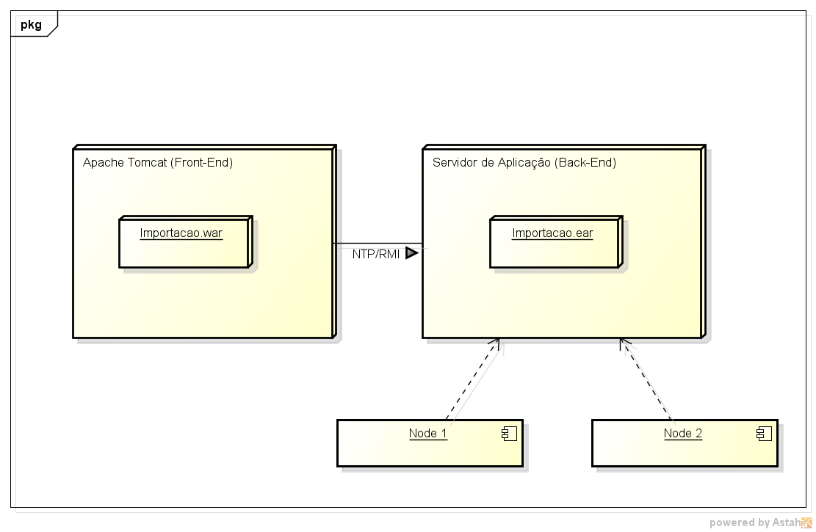

Figura 6 - Diagrama de Componentes e Implantação

### Estratégia de Implantação

A estratégia de implantação tem como finalidade delimitar qual o universo de atividades que serão executadas como também os requisitos a serem atendidos para sua aplicação.

Como descrito anteriormente o sistema terá dois servidores um de ponta ou Font-End que será o consumidor do um outro servidor de aplicação que será o Back-End conforme na figura abaixo:

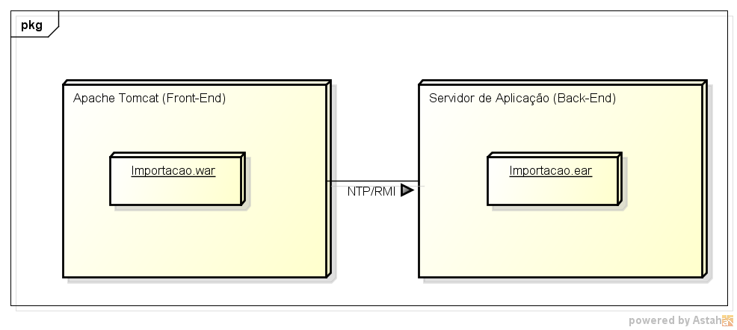

Figura 7 - Estrutura dos Servidores

## Visão de Componentes

A presente seção tem como finalidade apresentar os componentes externos a aplicação que de alguma maneira interferem ou influenciam na mesma. Entre os componentes está o Banco de dados - BD

Os riscos associados ao BD são o seguinte:

- Indisponibilidade temporária dos dados: por algum motivo o BD parou de se comunicar ou os dados ficaram indisponíveis devido a um outro procedimento no banco que bloqueou qualquer operação.

- Perca de informação: a perca da informação pode ocorrer devido a solicitações errôneas da aplicação ou mesmo um usuário com acesso de remoção de dados.

- Interrupção do Serviço: por algum motivo o serviço do BD foi interrompido ou destivdado.